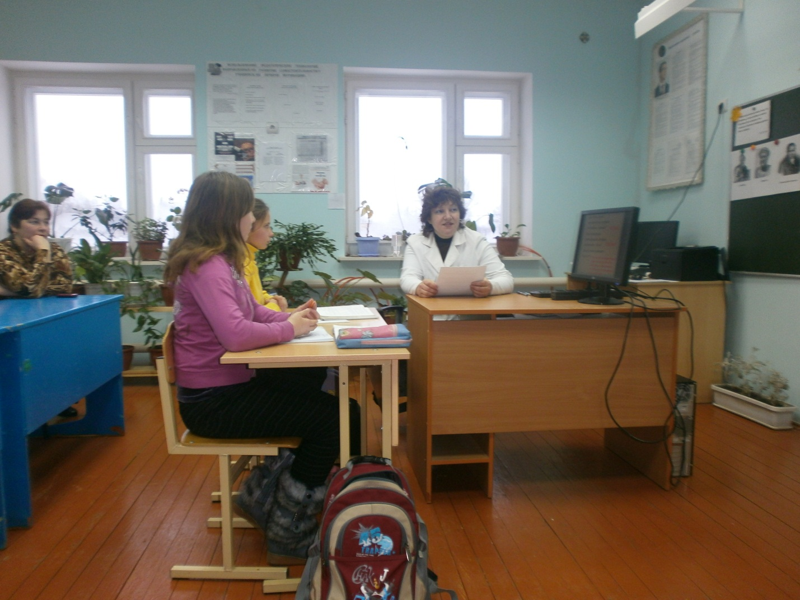Урок математики в 6 классе.

Учитель: Ловчикова Людмила Васильевна, 1 кв. кат.

Прямая и обратная пропорциональные зависимости.

Цели:
- Обучение решению задач на прямую и обратную пропорциональные зависимости;
- формирование умений, навыков различать прямую и обратную пропорциональные зависимости,
- обучение учащихся выделять в условиях две величины, устанавливать вид зависимости между ними;
- развитие интереса к предмету, повышение наглядности в обучении;
- воспитание ответственности, дисциплинированности, внимательности.

Оборудование:
перфокарты, компьютеры, презентация, созданная в программе Microsoft Power Point.

Ход урока.
- Устные упражнения.
Работа с перфокартами. Учитель диктует предложение, ученики ставят «+»(верно) или « - » (неверно).
  - Две величины называют прямо пропорциональными, если при увеличении одной из них в 3 раза, другая уменьшается в 3 раза.
  - Зависимость между временем и расстоянием при постоянной скорости является прямой пропорциональностью.
  - Зависимость между периметром квадрата и длиной его стороны является обратной пропорциональностью.
  - Зависимость между грузоподъемностью машин и их количеством является обратной пропорциональностью.
  - Две величины называют обратно пропорциональными, если при уменьшении одной из них в 2 раза, другая увеличивается в 4 раза.
  - Возраст человека и размер его обуви обратно пропорциональны.
  - Скорость и расстояние при постоянном времени движения обратно пропорциональны.
  - Число дней работы трактора и площадь, которую он вспашет, прямо пропорциональны.
  - Покупают одинаковые тетради. Количество тетрадей и стоимость покупки прямо пропорциональны.
Карта ответов:
— + —
+ — —
— + +

- Решение задач.
В гости к ученикам 6-а класса собрались приехать сказочные герои: дядя Федор, пес Шарик, кот Матроскин и почтальон Печкин. Они решили ехать на поезде и прислали письмо с вопросом:
« За 6 ч. поезд прошел 480 км. Какой путь прошел поезд за первые 2 часа, если скорость была постоянной?»
-Во сколько раз уменьшилась первая величина – время? (В 3 раза)
-Во сколько раз уменьшилась вторая величина – путь? (В 3 раза)
-Какой вывод можно сделать? (При прямой пропорциональной зависимости во сколько раз уменьшилась одна величина, во столько же раз уменьшилась и другая величина).
-Помогли вы доехать нашим героям и встречаем гостей.
-Шарик решил вас угостить и сварить варенье, но вот беда: не может решить задачу, сколько ему потребуется сахарного песку. Давайте поможем.
Задача: «Для варки варенья из вишни на 6 кг ягод берут 4 кг сахарного песку. Сколько сахарного песку надо взять на : 1) 12 кг ягод? 2) 3 кг ягод?»
Решение выполняется по вариантам: 1 вариант -1); 2 вариант -2).
Два ученика выполняют решение на закрытых досках, затем класс проверяет.
-Во сколько раз увеличилась первая величина? (В 2 раза)
-Во сколько раз увеличилась вторая величина? (В 2 раза).
-Во сколько раз уменьшилась первая величина? (В 2 раза).
-Во сколько раз уменьшилась вторая величина? (В 2 раза).
-Что происходит с величинами при прямой пропорциональной зависимости? (При прямой пропорциональной зависимости во сколько раз увеличилась или уменьшилась одна величина, во столько же раз увеличилась или уменьшилась и вторая величина).
-А у хозяйственного кота Матроскина к вам сразу две задачи. Во- первых, он хочет покрасить забор и ему необходима ваша помощь.
Задача «5 маляров могли бы покрасить забор за 8 дней. За сколько дней покрасят тот же забор: 1) 10 маляров? 2) 1 маляр?»
Учащиеся решают самостоятельно. Взаимопроверка со слайдов (передали тетради друг другу).
-Во сколько раз увеличилась в первой задаче первая величина? (В 2 раза).
-Что произошло со второй величиной? (Уменьшилась в 2 раза).
-Во сколько раз уменьшилась первая величина во второй задаче? ( В 5 раз).
-Что произошло со второй величиной? (Увеличилась в 5 раз).
-Какой вывод можно сделать? (При обратной пропорциональности во сколько раз увеличилась первая величина, во столько же раз уменьшилась вторая величина, и наоборот).
Физкультминутка. Вертолет.
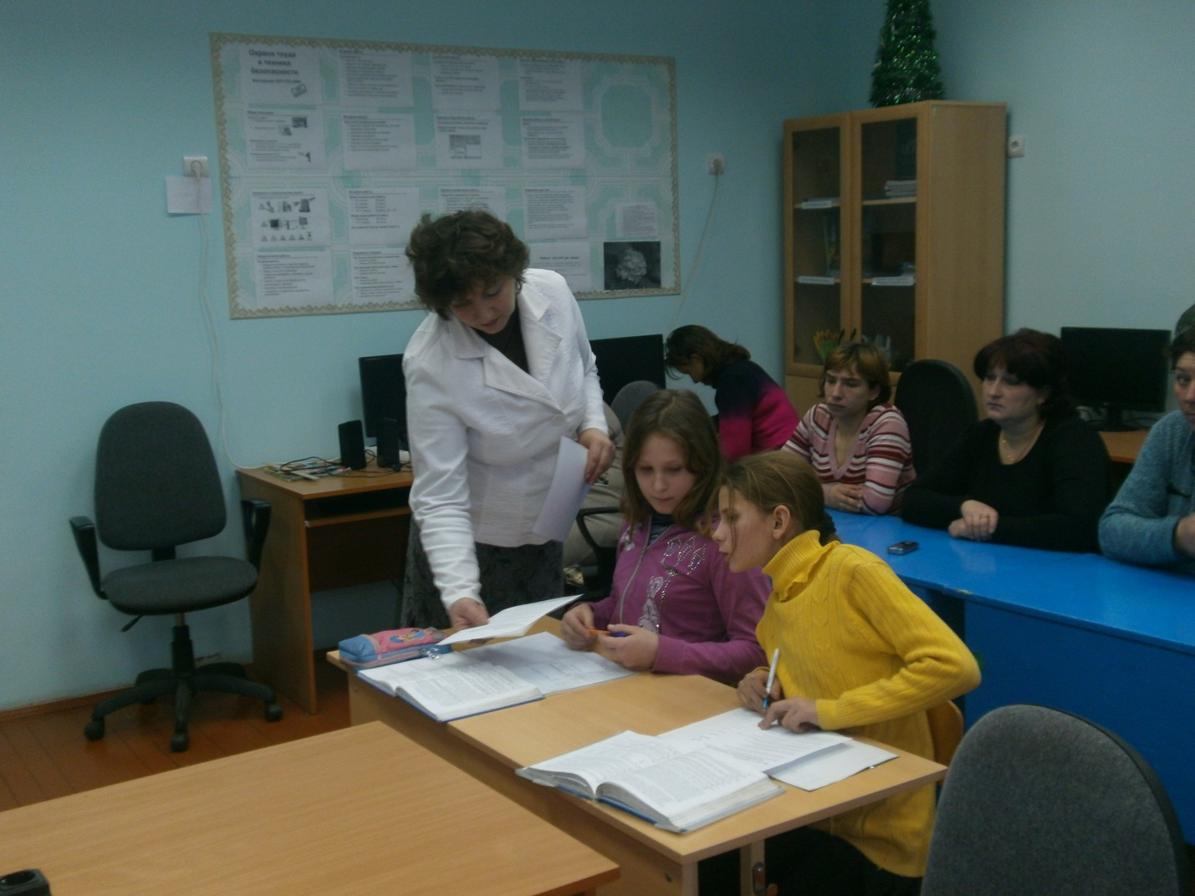

-Матроскин предлагает вторую задачу.
Задача «Двое рабочих могут выполнить задание за 10 дней. Сколько еще рабочих надо пригласить, чтобы все вместе они выполнили ту же работу за 4 дня?»
Один ученик решает у доски с объяснением.
-Достаточно ли было решить пропорцию? ( Нет. Мы не ответили на вопрос задачи).
-Матроскину помогли, но у нас в гостях еще почтальон Печкин. А у него свои проблемы.
Задача «8 м сукна стоят столько же, сколько стоят 63 м ситца. Сколько метров ситца можно купить вместо 12 м сукна?»
-Во сколько раз увеличилась первая величина? ( В 12/8 раза).
-Что произойдет со второй величиной при прямой пропорциональной зависимости? (Она увеличится в 12/8 раза).
-Как можно было записать решение задачи по-другому? (63· 12/8).
-Почему? (во сколько раз увеличилась первая величина, во столько же раз должна увеличиться и вторая величина).
-Вы ответили на все вопросы гостей. Пока они уезжают, вы поработайте с учебником.
Самостоятельно: № 778,770.
Проверка: комментирование с места.
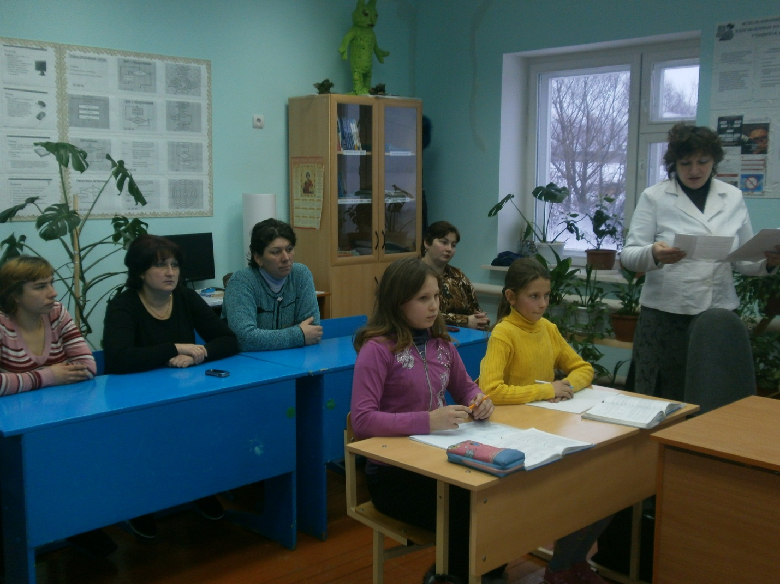
- Подведение итогов.
-С какими зависимостями вы познакомились?
-Решите задачи устно, с объяснением, определяя вид зависимости:
-Когда Вася прочитал 10 страниц книги, то ему осталось прочитать еще 90 страниц. Сколько страниц ему останется прочитать, когда он прочитает 30 страниц?
-За 2 ч поймали 12 карасей. Сколько карасей поймают за 3 часа?
-Три петуха разбудили 6 человек. Сколько человек разбудят 5 петухов?
-Трое пошли – три гвоздя нашли. Четверо пойдут – много ли найдут?
Вывод: эти задачи решить нельзя. Нельзя ответить на поставленные вопросы однозначно. Здесь зависимости другого характера.
-Придумайте задачи, в которых прослеживается зависимость, отличная от прямой или обратной пропорциональности.

IV. Домашнее задание.
Придумать и решить по одной задаче на прямую и обратную пропорциональности.

- Литература:
- Н.Я.Виленкин, В.И.Жохов, А.С.Чесноков, С.И.Шварцбурд «Математика,6»
- А.В.Шевкин «Сборник задач по математике для учащихся 5-6 классов»
- А.В.Шевкин «Обучение решению текстовых задач в 5-6 классах. Книга для учителя».

